MINUTA EXPO SOYUNAPYME SOSTENIBLE
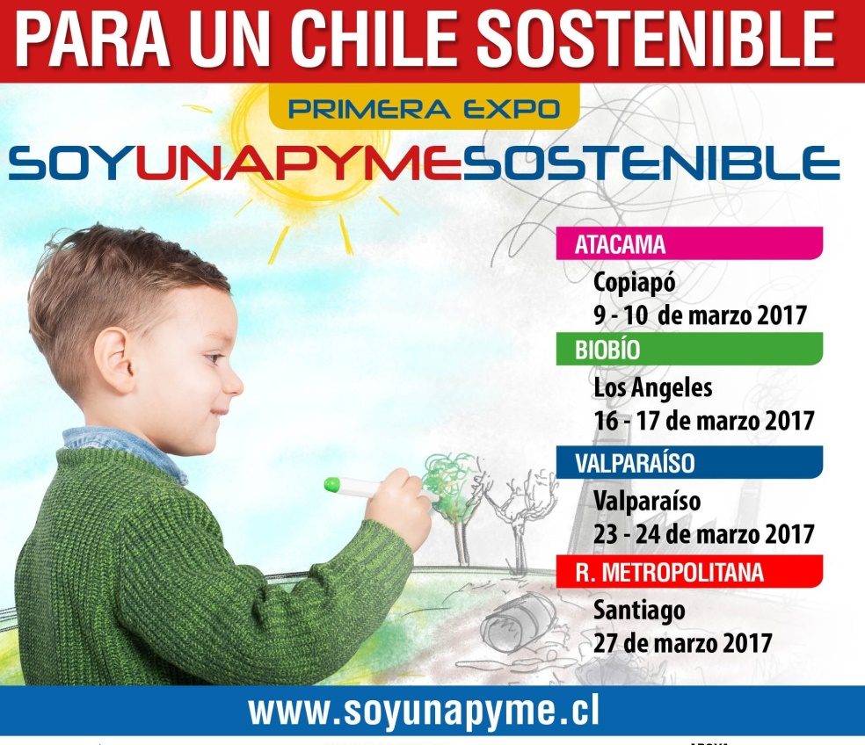
¿Por qué las Pymes adherimos al desarrollo sostenible?
Las micro, pequeñas y medianas empresas (Mipyme) somos muy importantes para el país. Tanto es así que, del total de empresas formalizadas, representamos al 98,4% y aportamos casi en un 70% del empleo nacional (Datos del S.II del año 2015).
Estamos seguros que una Pyme exitosa es una Pyme Sostenible, y ello debe ser un objetivo estratégico dentro del plan de desarrollo económico del país. Hemos visto como el calentamiento global, la desigualdad, pobreza, contaminación ambiental son temas que no podemos eludir y enfrentar responsablemente, incorporándolos en nuestros modelos de nuestros negocios. La sostenibilidad busca disminuir las enormes brechas existentes en el mundo y mejorar la calidad de vida de nuestros compatriotas.
Enormes diferencias, de las que nuestras Pymes no están ajenas, ya que a pesar de representar un aporte importante en números y al empleo, sólo representamos un 30% de la venta total de bienes y servicios, lo cual es repartido entre un poco más de 900.000 empresas; por el otro lado, 2.100 mega empresas tienen el 70% restante. Esto no es más que un síntoma de una desigualdad que nos hace daño como sociedad, porque unidos y mediante un crecimiento que se reparte, una nación se fortalece.

Desarrollo Sostenible: producción, social y medioambiente
Una mirada de desarrollo sostenible implica que, junto al crecimiento económico y productivo de nuestros negocios, agreguemos el desarrollo social (generación de trabajo decente y productivo en un marco de diálogo social) y el desarrollo ambiental (que los recursos limitados sean asegurados a las siguientes generaciones).
En septiembre del año 2015, como Gobierno suscribimos a los 17 Objetivos de Desarrollo Sostenible (ODS) impulsados por las Naciones Unidas, cuando líderes de 180 países acordaron que en los próximos 15 años se intensificarían los esfuerzos para poner fin a la pobreza, en todas sus formas, reducir la desigualdad y luchar contra el cambio climático garantizando que nadie quede atrás.
Los 17 ODS reconocen que, para poner fin a la pobreza, debemos generar estrategias que favorezcan el crecimiento económico y que aborden las necesidades sociales (educación, salud, protección social, oportunidades de empleo) y que a la vez luchen contra el cambio climático y promuevan la protección del medioambiental.
Más información acá: http://www.un.org/sustainabledevelopment/es/objetivos-de-desarrollo-sostenible
Primera Expo Soyunapyme Sostenible
En este marco hemos dado impulso, de manera inédita, a la Primera Expo Soyunapyme Sostenible, 3 eventos que se desarrollarán durante marzo en tres regiones del país (Atacama, Valparaíso y Bío Bío), además de la Región Metropolitana, donde se realizará una actividad de cierre con autoridades públicas y una muestra de las mejores iniciativas de Pymes sostenibles de regiones.
Esta iniciativa es apoyada por Sercotec gracias a un proyecto de fortalecimiento a gremios por un monto de 15, 5 millones de pesos y cofinanciada por la Unapyme en un 20% sobre ese monto.
Las 3 Expos Soyunapyme Sostenibles serán un espacio para compartir y colaborar con las empresas y comunidades de la región y difundir buenas prácticas sostenibles. El objetivo es que cerca de 50 Pymes de regiones den a conocer sus negocios parcial o totalmente integrados al concepto de sostenibilidad. Además, buscamos que las grandes empresas se relacionen en una cadena virtuosa con empresas más pequeñas. En forma paralela, realizaremos seminarios impartidos por expertos en temas de sostenibilidad.

Seminarios de Sostenibilidad
En forma paralela a las Expos, y apoyados por Corfo y el Observatorio de Sostenibilidad de la Facultad de Economía y Negocios (FEN) de la Universidad de Chile, se realizarán los Seminarios “Sostenibilidad y Empresas de Menor Tamaño: el punto de partida”, impartidos por expertos, y cuyo objetivo es generar una instancia de debate y reflexión que plantee los principales desafíos del desarrollo sostenible (económico, social y ambiental) y el papel de las EMT (empresas de menor tamaño) en los procesos de diseño e implementación de políticas públicas intersectoriales.
Esta iniciativa es apoyada por Corfo, con un financiamiento de $20 millones, y contempla la realización de 13 seminarios sobre sostenibilidad durante el año 2017.
Mediante esta actividad se busca promover la reflexión de la sostenibilidad a partir de la identificación de los principales asuntos que impactan en las EMT, según la Agenda 2030 y los 17 Objetivos del Desarrollo Sostenible, junto con identificar los principales temas sobre Pymes y sostenibilidad, en los cuales líderes de opinión del sector público- privado y actores regionales deben estar presentes. Todo ello para desarrollar una agenda de trabajo con las principales materias que atañen a las EMT e incidir en políticas pertinentes al sector y sus industrias..
¿Quienes apoyan?
La primera Expo Soyunapyme Sostenible es una iniciativa organizada por la Unapyme y patrocinada por Sercotec y Corfo; como colaboradores se encuentran Banco Estado, el Observatorio de Sostenibilidad de la Facultad de Economía y Negocios (FEN) de la Universidad de Chile, la Escuela de Diseño de la Universidad Mayor y como medios de comunicación asociados están Revista Tu Negocio de Hoy x Hoy, Radio Recreo y Tv Sanhueza, entre otras entidades que nos colaboran en cada región.
Fechas y lugares de realización Expo Soyunapyme Sostenible y Seminarios de Sostenibilidad:
• 9-10 de marzo: Expo Soyunapyme Atacama
Lugar: Plaza de Armas, Bernardo O'Higgins 676, Copiapó
10 de marzo: Seminario “Sostenibilidad y Empresas de Menor Tamaño: el punto de partida”
Lugar: Cowork Atacama (Los Carrera 890-898, Copiapó)
• 16-17 marzo: Expo Soyunapyme Bio Bio
Lugar: Paseo Quilque. Mall Plaza Los Ángeles (Valdivia 440, Los Angeles)
17 de marzo: Seminario “Sostenibilidad y Empresas de Menor Tamaño: el punto de partida”
Lugar: Galeria Apialán (Valdivia 485, 2°piso, Los Ángeles. Frente al mall)
• 23-24 marzo: Expo Soyunapyme Valparaíso
Lugar: Parque Cultural Valparaíso. Cárcel 471, Valparaíso
24 de marzo: Seminario “Sostenibilidad y Empresas de Menor Tamaño: el punto de partida”
Lugar: Parque Cultural Valparaíso
Lugar: Parque Cultural Valparaíso. Cárcel 471, Valparaíso (Sala de Lectura)
- 27 de marzo: Actividad de cierre selección Pymes sostenibles y Seminario “Sostenibilidad y Empresas de Menor Tamaño: el punto de partida”
Lugar: Facultad de Diseño de la Universidad Mayor (sede El Claustro) Portugal 351, Santiago.
Algunas cifras que nos preocupan respecto a cómo desarrollar la sostenibilidad
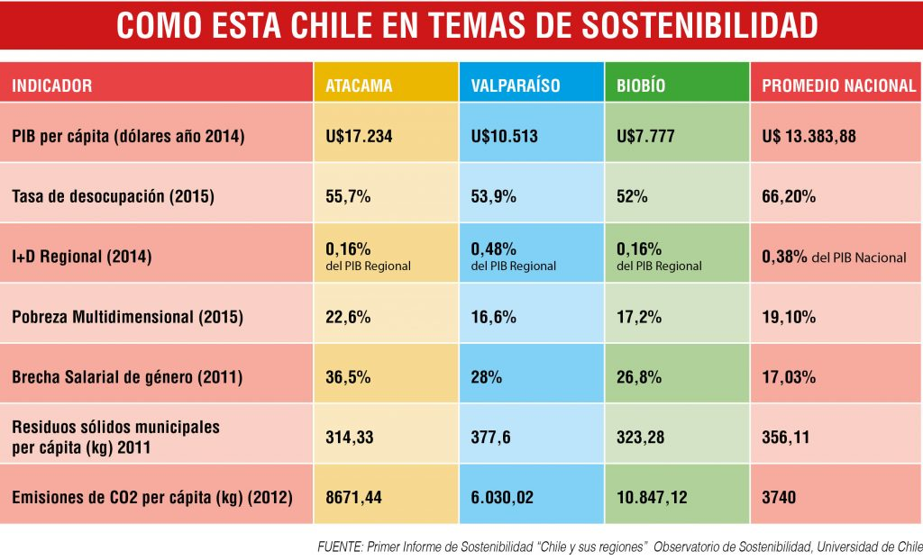

¿Quién organiza la 1 Expo Soyunapyme Sostenible?
La Unión Nacional de Organizaciones Gremiales de Micro, Pequeña, Mediana Empresa y Empresarios, Trabajadores por Cuenta Propia o Autónomos de Chile A.G., UNAPYME – EMT, que nace en el año 2014 para promover el desarrollo de políticas públicas para reducir las brechas de desigualdad económica, social y cultural existentes en Chile, la generación de empleo, innovación, emprendimiento, formación y capacitación de nuestros trabajadores, con un enfoque de desarrollo sustentable. Nuestros pilares estratégicos son: Gobernanza, Sustentabilidad y Sociedad. Desde la Sustentabilidad Económica, Social y Ambiental, la Unapyme cree que el nuevo ciclo en la vida del país requiere de nuevas miradas, de nuevas demandas y de nuevas propuestas, sobretodo en el modelo de gestión de los negocios que este sector desarrolla. Impulsamos, así, una mirada estratégica hacia la sostenibilidad del sector, ya que creemos que junto con producir, nuestras empresas deben ser capaces de mirar los efectos que sus actividades generan al medioambiental y el tratamiento laboral a sus trabajadores.
Quiénes conforman Unapyme
Está constituida por 6 gremios a nivel nacional, reuniendo a cerca de 156.000 Mipymes en todo el país.
• Confederación Gremial Nacional de Ferias Libres (ASOF C.G)
• Asociación de Distribuidores de Combustibles de Chile (ADICO)
• Confederación Nacional Campesina y Trabajadores del Agro de Chile (CONAGRO)
• Confederación de Transporte Escolar(CONFASTET)
• Unapyme Bio Bio
• Unapyme Valparaíso

Patrocinan y apoyan
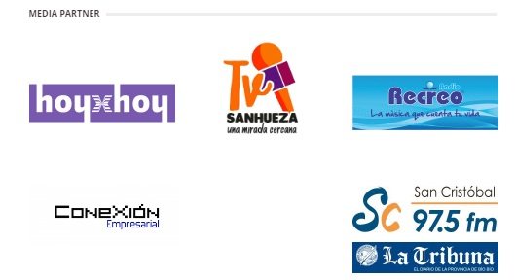
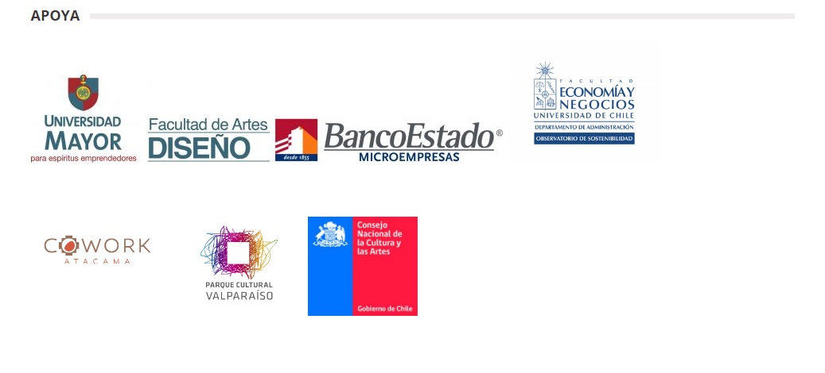

Imagen Corporativa de la Expo Soyunapyme Sostenible y herramientas de difusión
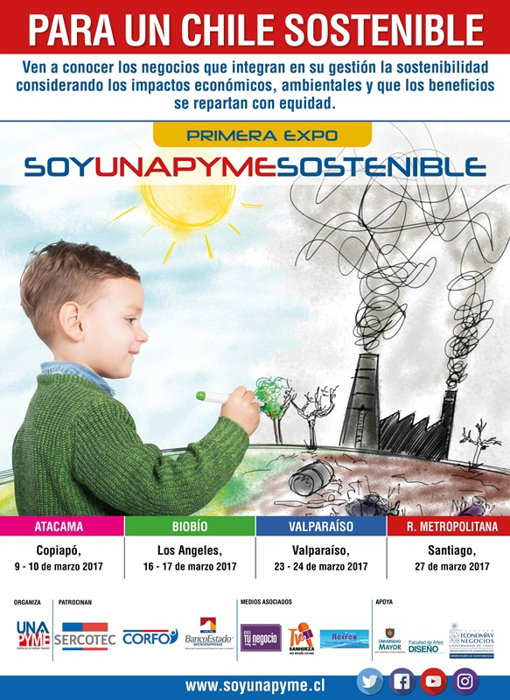
Prensa y difusión de la Expo: http://soyunapyme.cl/noticias/
Sitio de nuestra Expo: http://soyunapyme.cl/primera-expo-soyunapyme-sostenible/
Afiche de Expo: http://soyunapyme.cl/wp-content/uploads/2017/03/CARTEL-TODOS-LOGOS-35-X-48-1-6_03_2017.jpg
Caluga redes sociales 1: http://soyunapyme.cl/wp-content/uploads/2017/02/CALUGAS-REDES-SOCIALES2.jpg
Caluga redes sociales 2: http://soyunapyme.cl/wp-content/uploads/2017/02/CALUGAS-REDES-SOCIALES.jpg
Caluga llamado a Pymes: http://soyunapyme.cl/wp-content/uploads/2017/02/CALUGA-LLAMADO-PYMES-PARTICIPAR.jpg
Video Spot 1 Expo Soyunapyme Sostenible Alvaro Sanhueza 2 minutos: https://www.youtube.com/watch?v=-6l_Xzbctys
Video 2 Expo Soyunapyme Sostenible: https://youtu.be/q31Rfs0miqc
Video Alvaro Sanhueza para Redes sociales de 57 segundos: https://youtu.be/lCYu91CG00M
Nuestras Redes Sociales
Facebook Soyunapyme: https://www.facebook.com/soyunapyme/
Twitter @Soyunapyme: https://twitter.com/SOYUNAPYME
Youtube (Soyunapyme TV) https://www.youtube.com/channel/UCZlH9mOOS1ihBjYkFhRoiwA
Instagram/Soyunapyme https://www.instagram.com/soyunapyme/

Contacto comunicaciones, reportajes y casos de Pymes sostenibles a entrevistar:
Marta Péndola – Comunicaciones Expo Soyunapyme Sostenible
Cel y whatsapp: +56 9 71403043
Correo: comunicaciones@soyunapymesostenible.cl

